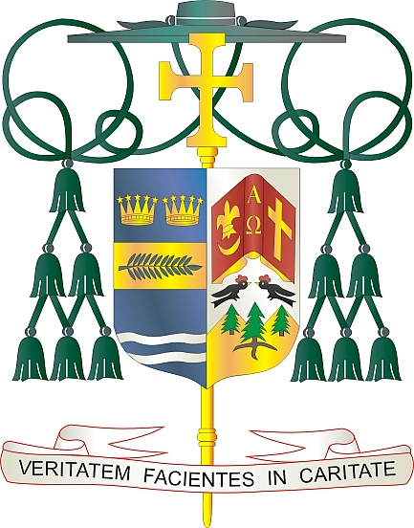

Office of  
THE BISHOP

9995 North Military Trail • P.O. Box 109650

Palm Beach Gardens, Florida 33410-9650

(561) 775-9595 Fax (561) 775-7035

## Diocese of Palm Beach

1 de octubre de 2022

Queridos Hermanos y Hermanas en Cristo:

El próximo fin de semana, las parroquias de nuestra diócesis participarán en una segunda colecta para el Domingo Mundial de las Misiones, que se celebra el 23 de octubre de 2022. El Domingo Mundial de las Misiones honra a los misioneros modernos de la Iglesia que siguen el mandato del Evangelio de salir y predicar a todas las naciones. El mensaje del Papa Francisco para el Domingo Mundial de las Misiones de este año invita a todos los cristianos a proclamar el mensaje de salvación de Cristo en todos los aspectos de nuestra vida diaria. El tema para el 2022 es: “Para que sean mis testigos” (Hch 1,8). El Papa expresó su deseo de que todos abracemos nuestra vocación de discípulos misioneros de Cristo.

La colecta apoya a más de mil iglesias locales en Asia y África, las Islas del Pacífico y partes de América Latina y Europa. Cuando apoyamos esta colecta, nos unimos para ayudar a estas misiones y ministerios, y brindamos ayuda a algunas de las comunidades más vulnerables del mundo.

Como dijo el Papa Francisco en su mensaje sobre el Domingo Mundial de las Misiones: “Ojalá todos nosotros fuéramos en la Iglesia lo que ya somos en virtud del bautismo: profetas, testigos y misioneros del Señor. Con la fuerza del Espíritu Santo y hasta los confines de la tierra. María, Reina de las Misiones, ¡ruega por nosotros!”.

Con gratitud por su continua generosidad y cada deseo de oración, Yo soy

Sinceramente suyo en Cristo,

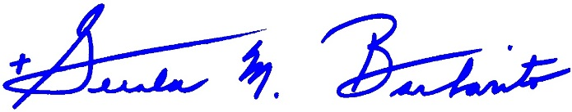

Reverendísimo Gerald M. Barbarito

Obispo de Palm Beach

**NOTA PARA LOS PARROCOS: SE REQUIERE PUBLICAR ESTA CARTA EN EL BOLETÍN DE LA PARROQUIA EN MEDIA PÁGINA O PAGINA COMPLETA EL FIN DE SEMANA DEL 1ro Y 2 DE OCTUBRE DE 2022. LA COLECTA TENDRÁ LUGAR EL 8 Y 9 DE OCTUBRE DE 2022. PUEDEN LEER LA CARTA EN TODAS LAS MISAS, PUBLICARLA EN LAS REDES SOCIALES Y EN SU PAGINA WEB, ADEMÁS DE TENERLA IMPRESA EN EL BOLETÍN.**